

**PE 8-4 80**

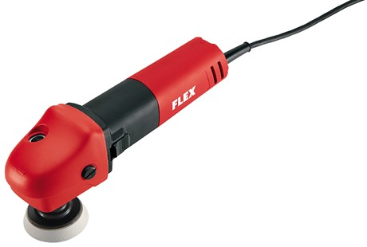

|  |
| --- |
| Technische attributen |
| Max. polijstmiddel-Ø | **80 mm** |
| Max. steunzool-Ø | **75 mm** |
| Onbelast toerental | **1300-3900 /min** |
| Opgenomen vermogen | **800 Watt** |
| Afgegeven vermogen | **350 Watt** |
| Gereedschapsopname | **M 14** |
| Kabellengte | **4,0 m** |
| Gewicht | **1,8 kg** |

|  |
| --- |
| Basisuitrusting |
| 1 zijdelingse handgreep | **194.034** |

**Polijster voor kleine vlakken**

* VR-elektronica: met tachogenerator voor constant toerental, langzame start, overbelastingbeveiliging en snelheidsregelaar
* Licht en handig voor gebruik op kleine oppervlakken en in enge ruimtes
* Asvergrendeling